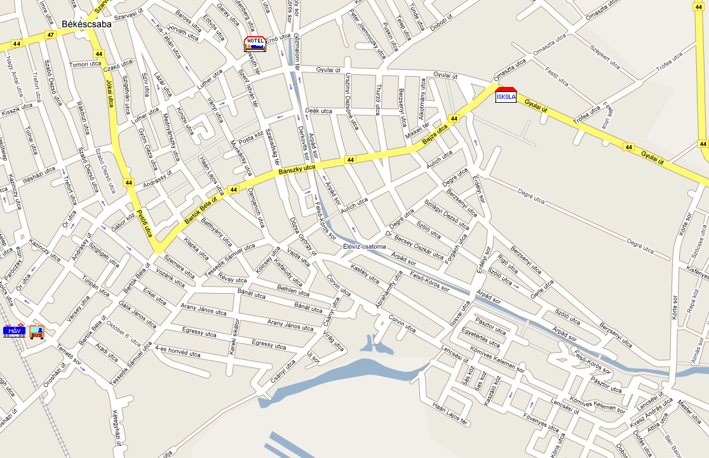
1. Szent-Györgyi Albert Gimnázium, Szakközépiskola és Kollégium (Gyulai út 53-55.)
2. Hotel Szlovák (Kossuth tér 10.)
3. Fenyves Hotel (Ifjúsági Tábor 1701.)
4. Vasútállomás, buszpályaudvar
5. Csaba Center (Bevásárlóközpont)
6. Városháza
1
4
3
2
6
5
Részletes, nagyítható térképek az útvonalak leírásával
www.fizkapu.hu
Budapest,
Szeged,
Debrecen

